Алексеева Татьяна Владимировна, воспитатель
МБДОУ «Детский сад №1 «Незабудка» ОРВ с.Яренск»

Конспект занятия по познавательному развитию
«В поисках секретов дружбы»
для детей подготовительной к школе группы

Цель: уточнение представлений детей о дружбе.
Задачи:
- Формировать умение понимать и оценивать поступки людей.
- Уточнить представления детей о правилах дружбы.
- Развивать умение находить пути решения проблемных ситуаций.
- Развивать творческие способности, воображение, память, внимание, познавательную активность.
- Способствовать развитию речи детей.
- Закреплять навыки совместной деятельности.
- Вызвать желание поддерживать друзей и делать им приятное.
Предварительная работа:
- Беседа «Что такое дружба!».
- Беседа «Можно ли прожить без друзей».
- Ситуативный разговор «С каким человеком хочется дружить».
- Чтение рассказов о дружбе В. Осеевой «Три товарища», «Синие листья», «Добрая хозяюшка».
- Обсуждение конфликтных ситуаций в группе и нахождение путей их разрешения.
- Слушание песен о дружбе: «Дружба начинается с улыбки», «Дружба крепкая», «Если друг не смеётся – ты включи ему солнце», «Если с другом вышел в путь».
- Рассматривание выставки рисунков «Мои друзья».
- Коллективная работа «Дерево дружбы».

Материал и оборудование: музыкальный инструмент – колокольчик, сотовый телефон, карта с правилами дружбы, Mp3-плеер, запись музыки для музыкальной игры «Мы пойдём налево…», запись фоновой музыки, записки для 1 и 3 станций, коробки с предметами (шишка, массажный мячик для рук, ракушка, камень, клубочек ниток, грецкий орех, деревянные катушки для ниток, капсула из-под киндер сюрприза) на каждого ребёнка, игра «Калейдоскоп творчества», магниты – смайлики, иллюстрации с изображением историй, раскраски – колокольчики.

Форма проведения: занятие– путешествие.

Ход занятия:
- Вступительная часть

Воспитатель с помощью колокольчика и с использованием
художественного слова собирает детей в круг.

Воспитатель:
Колокольчик озорной,
Ты ребят в кружок построй.
Собрались ребята в круг,
Слева – друг и справа – друг,
Вместе за руки возьмёмся
И друг другу улыбнёмся.
Я рада видеть таких весёлых, активных ребят в группе.
Давайте знакомиться:
Я ладошку протяну,
Своё имя назову –
Меня зовут Татьяна Владимировна.
Вы – ладонь свою кладите
Своё имя назовите.

Дети по очереди протягивают ладошки и называют своё имя.

Воспитатель:
С вами мы теперь друзья
Все как дружная семья.

Воспитатель: Ребята,
– Похлопайте в ладоши те, у кого есть друзья;
– Помашите рукой те, кто считает, что без друзей прожить нельзя;
– Кто считает, что дружба – это здорово – покажите лайк.

Воспитатель: Ребята, сегодня мне на телефон пришло интересное сообщение от одной девочки. Давайте его послушаем.

Воспитатель с помощью колокольчика и с использованием
художественного слова просит детей присесть на стулья.

Воспитатель:
Колокольчик мой звенит,
Добрым людям говорит:
«Вы на стульчики садитесь
И друг другу улыбнитесь»
Все уселись по местам,
Никому не тесно?
Давайте послушаем сообщение
Что там интересно?

Воспитатель достаёт телефон и включает аудиосообщение.
Приложение 1.
Дети слушают аудиосообщение.
Воспитатель предлагает решить проблемную ситуацию.

Воспитатель: Что случилось с Ваней и Машей? Как они поссорились? Что не поделили? Как мы можем им помочь?

Воспитатель: Ребята, нам же Настя отправила карту с правилами дружбы. Посмотрите, я её уже распечатала. Что мы на ней видим?

Дети рассматривают карту. Приложение 2.

Воспитатель: Ребята, кто правила дружбы соблюдает, тот, что такое ссора и не знает. Только вот где нам найти эти правила дружбы?
Куда же нам идти,
Ведь не знаем мы пути?

Дети высказывают свои предположения.

Воспитатель: Правильно, двигаться будем по стрелкам, в соответствии с цифрами. С собой возьмём волшебный колокольчик, если мы собьёмся с пути – он нам поможет. Карту будем брать? Зачем она нам нужна? Действительно, с помощью карты мы узнаем куда нам следует идти дальше. Карту нам потерять нельзя. Кого назначим ответственным за карту?

Дети помогают выбрать ответственного. Если не могут договориться, выбирают ответственного с помощью считалки.

Воспитатель: Ребята, помните, идти нужно всем вместе. Я пойду первой, вдруг впереди опасность. Отправляемся в путь!

- Основная часть

Дети с воспитателем подходят к Станции №1.

Воспитатель: Ребята, посмотрите, на столе лежит записка, в ней посланье, наших действий указанье. Приложение 3.
Ребята, может кто-то из вас сможет прочитать записку?
А как же мы тогда узнаем, что там написано?

Воспитатель читает записку
Воспитатель: Ребята, что нужно делать, если друзья поссорились? Верно, их можно помирить. А вы знаете мирилку?
Давайте я вас научу. Вставайте парами лицом друг другу.
Повторяйте вместе со мной.
«Солнце выйдет из-за тучек,
Нас согреет тёплый лучик,
А ругаться нам нельзя,
Потому что мы – друзья!»

Воспитатель обращает внимание детей на появившееся правило дружбы. Приложение 4.

Воспитатель: Вот и 1 правило дружбы. Как вы думаете, какое правило дружбы здесь изображено?

Воспитатель называет 1 правило дружбы

Воспитатель: 1 правило дружбы: «Если поссорились с другом – нужно помириться!».

Воспитатель просит детей разместить правило дружбы на карте.
Считают сколько ещё правил осталось. Предлагает отправиться на поиски следующих правил дружбы.

Дети с воспитателем подходят к Станции №2.

Воспитатель: Ребята, что могут делать друзья вместе?

Воспитатель обращает внимание детей на лежащий плеер.

Воспитатель: Как вы думаете, зачем нам плеер? Я попробую его включить. Какая весёлая музыка. Под эту музыку я знаю игру! Вставайте в круг – поиграем.

Воспитатель приглашает детей в круг и проводит музыкальную игру.
Приложение 5.

Воспитатель обращает внимание детей на появившееся 2 правило дружбы. Приложение 6.

Воспитатель: Вот и 2 правило дружбы. Как вы думаете, какое правило здесь изображено?

Воспитатель называет 2 правило дружбы

Воспитатель: 2 правило дружбы: «Играть нужно дружно, без ссор, всем вместе».

Воспитатель просит детей разместить правило дружбы на карте.
Считают сколько ещё правил осталось. Предлагает отправиться на поиски следующих правил дружбы.

Дети с воспитателем подходят к Станции №3. Обращает внимание на лежащую записку. Приложение 7.

Воспитатель: Ребята, здесь какая-та записка. Я прочитаю, а вы слушайте внимательно. Ребята, что нам нужно сделать?

Воспитатель предлагает каждому взять коробку. Приложение 8.

Воспитатель: Выбирайте себе коробку, кладите перед собой. Развязываем аккуратно бант, кто откроет коробку, пока не говорите, что внутри – это секрет. Давайте, по очереди каждый скажет, что у него в коробке. Я начну: «У меня в коробке шишка».

Дети по очереди называют у кого, что лежит в коробке.
Воспитатель предлагает каждому взять свой предмет.

Воспитатель: Каждый возьмите свой предмет, положите между ладонями, Ладони и пальцы должны быть выпрямлены и напряжены. Повторяйте за мной движения.

Дети с воспитателем под художественное слово делают массаж рук.

Воспитатель: «Дружат в нашей группе
Девочки и мальчики
Мы с тобой подружим
Маленькие пальчики.
Раз, два, три, четыре, пять
Начинаем мы считать.
Раз, два, три, четыре, пять –
Мы закончили считать.
Убираем предметы в корзинку.

Воспитатель обращает внимание детей на появившееся 3 правило дружбы. Приложение 9.

Воспитатель: Вот и 3 правило дружбы. Как вы думаете, какое правило дружбы здесь изображено?

Воспитатель называет 3 правило дружбы.

Воспитатель: 3 правило дружбы: «Нужно уважать выбор друга».

Воспитатель просит детей разместить правило дружбы на карте.
Считают сколько ещё правил осталось. Предлагает отправиться на поиски следующих правил дружбы.

Дети с воспитателем подходят к Станции №4.

Воспитатель: Ребята, как можно порадовать друга? Что можно подарить другу? Самое главное при выборе подарка – он должен быть интересен и приносить радость. Где можно взять подарок?

Воспитатель обращает внимание детей на лежащие на столе игры.
Приложение 10.

Воспитатель: Сколько игр на столе? (5). А вас сколько? (10). Хватит каждому по игре? Что будем делать? Конечно, можно работать в парах. Одна игра на двоих. Берите игру и открывайте. Что есть в игре?

Дети видят разноцветные листы бумаги и различный бросовый материал.

Воспитатель: С помощью этих предметов мы и будем выкладывать подарок другу. Посмотрите, в каждой игре есть разноцветные листы. Выберите себе каждый по 1 листу. Ваша задача – на своём разноцветном листе выложить из того, что имеется в коробке, подарок для друга, который вы хотите и представляете. У каждого будет свой подарок. Использовать из коробки нужно не все предметы, а только те, которые вам нужны для того, чтобы выложить подарок.
Главные правила: выкладывать подарок можно только на разноцветном листе и ко всем материалам нужно относиться бережно. Помните, что время ограничено. Вам нужно выложить подарок пока звучит музыка. Перед тем, как нужно будет заканчивать работу, прозвенит наш помощник – колокольчик.
Можно приступать к работе.

Самостоятельная деятельность детей.

Воспитатель: Расскажите, какой подарок вы сделали для друга. Рассказывать будем по очереди, начиная со слов: «Я своему другу подарю …». Можно я начну первая. Я своему другу подарю большую конфету. Что ты подаришь своему другу?

Дети рассказывают о своём подарке.

Воспитатель: Отлично, вашим друзьям подарки обязательно понравятся.

Воспитатель обращает внимание детей на появившееся 4 правило дружбы. Приложение 11.

Воспитатель: Вот и 4 правило дружбы. Как вы думаете, какое правило дружбы здесь изображено?

Воспитатель называет 4 правило дружбы.

Воспитатель: 4 правило дружбы: «Другу нужно уделять внимание»

Воспитатель просит детей разместить правило дружбы на карте и обращает их внимание на то, что собраны все правила дружбы.

- Заключительная часть

Воспитатель: Все правила дружбы собрали? Давайте их повторим:
1. Если поссорились с другом – нужно помириться.
2. Играть нужно дружно, без ссор, всем вместе.
3. Нужно уважать выбор друга.
4. Другу нужно уделять внимание.
Мы молодцы, правила дружбы собрали. Что же будем делать дальше? Я предлагаю сфотографировать и сообщением отправить правила дружбы Насте. Она их покажет своим друзьям, и они непременно помирятся.

Воспитатель фотографирует правила дружбы и отправляет сообщение.

Воспитатель: Ребята, что мы сделали, чтобы помирить друзей?

Воспитатель замечает, что на телефон пришло сообщение.
Зачитывает сообщение детям. Приложение 12.
Размещает на магнитной доске иллюстрации с изображением историй. Приложение 13.

Воспитатель: Ребята, героями какой истории вы хотели бы оказаться?

Воспитатель просит детей взять магнит и прикрепить его рядом с той историей, в которой они хотели бы оказаться.

Воспитатель: Можно много слов прекрасных
О друзьях сказать!
Никогда не стоит, дети,
Друга обижать.
Потому что без друзей
Очень трудно жить.
Скажем вместе, скажем дружно:
«Дружбой надо дорожить!».
Воспитатель: На память о нашей дружбе, я хочу подарить вам волшебные колокольчики – раскраски.

Воспитатель дарит детям колокольчики раскраски. Приложение 14.

Приложение 1.

Текст аудиосообщения

Здравствуйте, ребята, меня зовут Настя. У моих друзей случилась беда.
Мои друзья Ваня и Маша на прогулку пошли
И в парке они качели нашли.
Ваня навстречу качелям шагнул,
Маша качели к себе потянула.
Маша: «Я первая!»
Ваня: «Нет, я!»
Не уступают друг другу друзья.
Маша обиделась: «Значит, так, Ваня, ну что ж,
Ты мне как друг совсем не хорош.
Ребята, их надо помирить. Они совсем не помнят правила дружбы. Помогите мне найти правила дружбы для Вани и Маши. Карту я прикрепила.

Приложение 2.

Карта
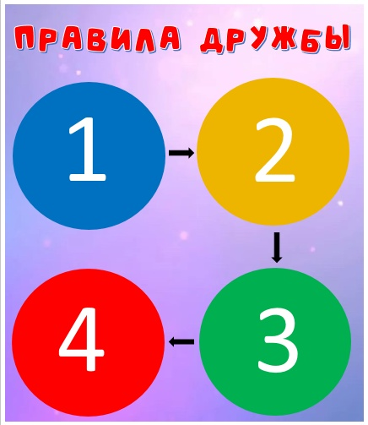

Приложение 3.

Записка

«Дружит с бабочкой цветок
Дружим мы с тобою
Всё с друзьями пополам
Поделить все рады
Только ссориться друзьям,
Никогда не надо!»

Приложение 4

1 правило дружбы


Приложение 5.

Музыкальная игра

Мы пойдём налево,
Мы пойдем направо.
Два раза повернёмся,
Потянемся, проснемся.
Попрыгаем на месте,
Шагнём вперед все вместе,
Обратно, как пингвины,
Покатимся со льдины.
И руки поднимем,
Опустим, поднимем, да!
И друга обнимем.

Приложение 6.

2 правило дружбы

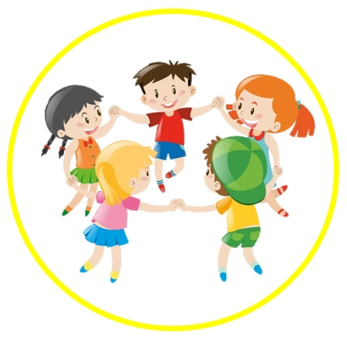

Приложение 7.

Записка

«Друга легко потерять, если не уважать его выбор. Перед вами лежат небольшие коробки с волшебными предметами, с которыми вам нужно поиграть. Вы сможете, друзья? Коробок много, а выбрать нужно только одну. Это не так просто!»

Приложение 8.

Коробки с предметами
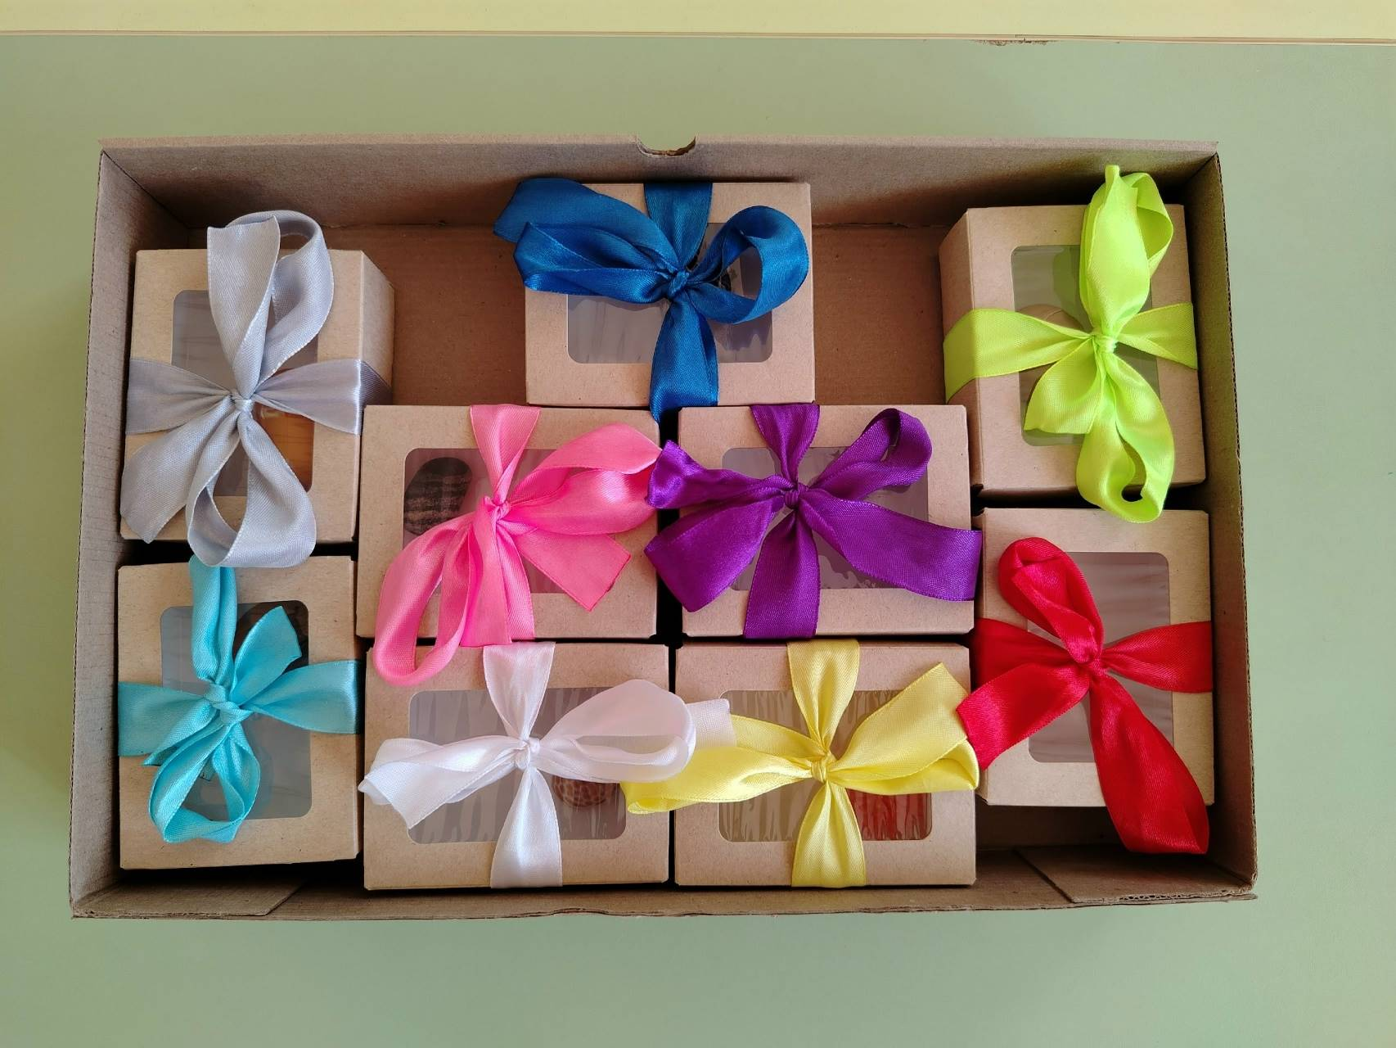

Приложение 9.

3 правило дружбы

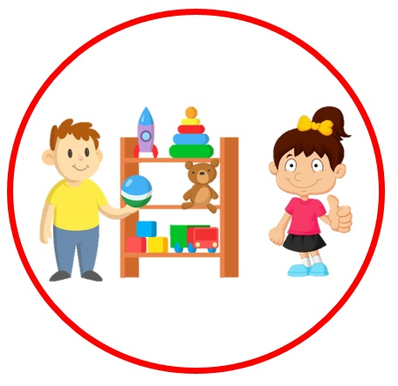

Приложение 10.

Игры

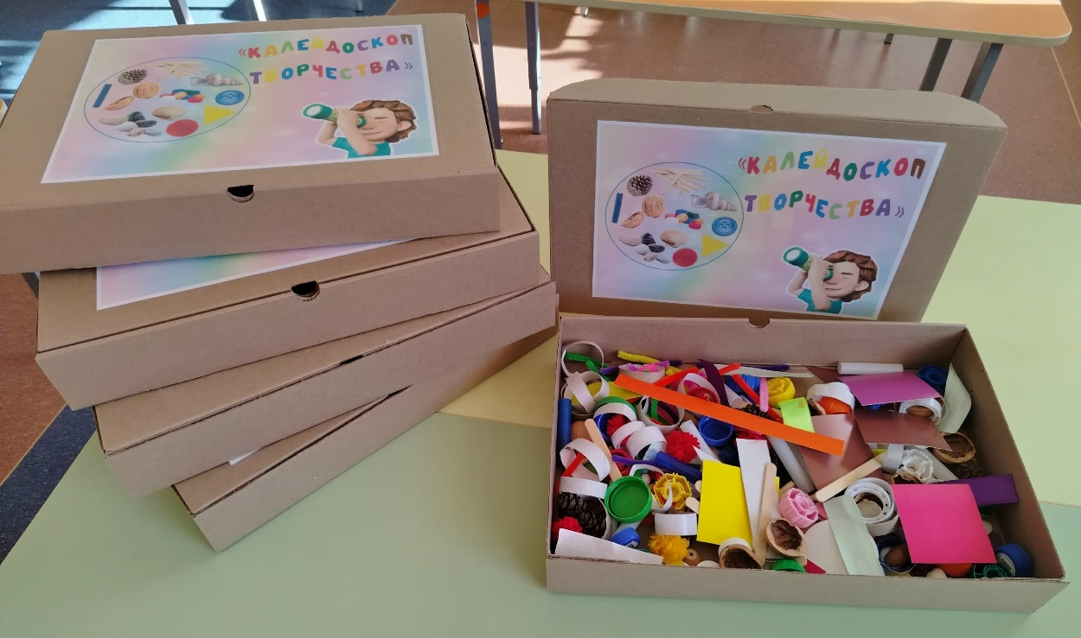

Приложение 11.

4 правило дружбы

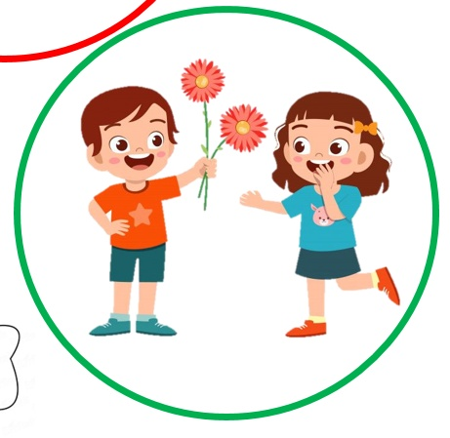

Приложение 12.

Текст аудиосообщения

«Ребята, какие вы молодцы! Я знала, что вы поможете моим друзьям помириться. Ваня с Машей вспомнили правила дружбы и снова стали друзьями. Когда они снова на прогулку пошли.
И в парке они качели нашли.
Маша навстречу качелям шагнула
Ваня качели к себе потянул.
Ваня сказал: «Покачаю тебя,
Мы ведь с тобою, Маша, друзья!
Спасибо вам, ребята, за помощь!

Приложение 13.

Иллюстрации историй

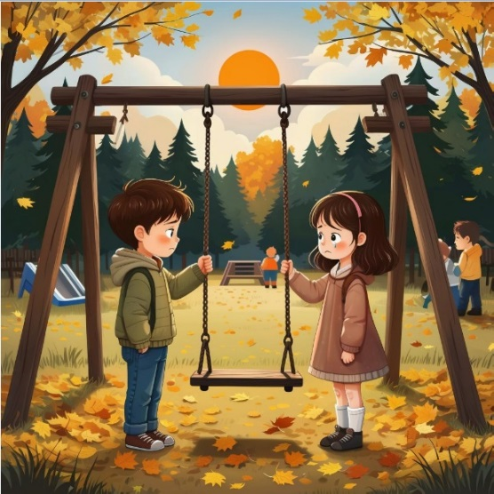
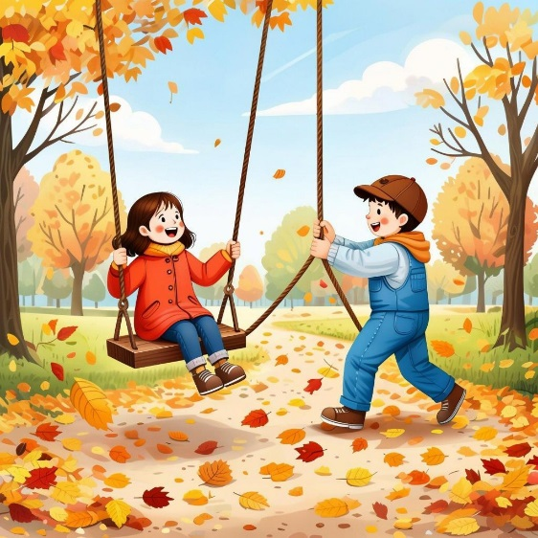

Приложение 14.

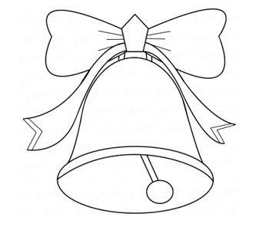
Колокольчики раскраски

